
Об утверждении регламента электронной государственной услуги "Выдача лицензии, переоформление, выдача дубликатов лицензии на медицинскую деятельность"
Утративший силу
Постановление акимата Южно-Казахстанской области от 19 декабря 2012 года № 380. Зарегистрировано Департаментом юстиции Южно-Казахстанской области 29 декабря 2012 года № 2186. Утратило силу постановлением акимата Южно-Казахстанской области от 27 июня 2013 года № 157
Сноска. Утратило силу постановлением акимата Южно-Казахстанской области от 27.06.2013 № 157.
Примечание РЦПИ.
В тексте документа сохранена пунктуация и орфография оригинала.
В соответствии с пунктом 4 статьи 9-1 Закона Республики Казахстан от 27 ноября 2000 года «Об административных процедурах», акимат Южно-Казахстанской области ПОСТАНОВЛЯЕТ:
1. Утвердить прилагаемый регламент электронной государственной услуги «Выдача лицензии, переоформление, выдача дубликатов лицензии на медицинскую деятельность».
2. Контроль за исполнением настоящего постановления возложить на заместителя акима области Нажметдинулы Б.
3. Настоящее постановление вводится в действие по истечении десяти календарных дней со дня первого официального опубликования.
Аким области А. Мырзахметов
Утверждено
постановлением акимата
Южно-Казахстанской области
от 19 декабря 2012 года
№ 380
Регламент электронной государственной услуги «Выдача лицензии, переоформление, выдача дубликатов лицензии на медицинскую деятельность»
1. Общие положения
1. Электронная государственная услуга оказывается государственным учреждением «Управление здравоохранения Южно-Казахстанской области» (далее – услугодатель) через веб-портал «электронного правительства» www.e.gov.kz и веб-портал «Е-лицензирование» www.elicense.kz, а также через центры обслуживания населения (далее - Центр).
2. Электронная государственная услуга оказывается на основании стандарта государственной услуги «Выдача лицензии, переоформление, выдача дубликатов лицензии на медицинскую деятельность» (далее – электронная государственная услуга), утвержденного постановлением Правительства Республики Казахстан от 10 сентября 2012 года № 1173 (далее – Стандарт).
3. Степень автоматизации электронной государственной услуги: частично автоматизированная.
4. Вид оказания электронной государственной услуги: транзакционная.
5. Понятия и сокращения, используемые в настоящем регламенте электронной государственной услуги «Выдача лицензии, переоформление, выдача дубликатов лицензии на медицинскую деятельность» (далее - Регламент):
1) информационная система – система, предназначенная для хранения, обработки, поиска, распространения, передачи и предоставления информации с применением аппаратно–программного комплекса (далее – ИС);
2) веб–портал «электронного правительства» – информационная система, представляющая собой единое окно доступа ко всей консолидированной правительственной информации, включая нормативную правовую базу, и к электронным государственным услугам (далее – ПЭП);
3) веб–портал «Е-лицензирование» – информационная система, содержащая сведения о выданных, переоформленных, приостановленных, возобновленных и прекративших действие лицензиях, а также филиалах, представительствах (объектах, пунктах, участках) лицензиата, осуществляющих лицензируемый вид (подвид) деятельности, которая централизованно формирует идентификационный номер лицензий, выдаваемых лицензиарами (далее – ИС ГБД «Е-лицензирование»);
4) шлюз «электронного правительства» – информационная система, предназначенная для интеграции информационных систем «электронного правительства» в рамках реализации электронных услуг (далее – ШЭП);
5) платежный шлюз «электронного правительства» – автоматизированная информационная система, предназначенная для обеспечения взаимодействия между информационными системами банков второго уровня, организаций, осуществляющих отдельные виды банковских операций, и «электронного правительства» при осуществлении платежей физических и юридических лиц (далее – ПШЭП);
6) государственная база данных «Юридические лица» – информационная система, предназначенная для автоматизированного сбора, хранения и обработки информации, создания Национального реестра бизнес-идентификационных номеров с целью внедрения единой идентификации юридических лиц в Республике Казахстан и предоставления о них актуальных и достоверных сведений органам государственного управления и прочим субъектам в рамках их полномочий и в соответствии с законодательством Республики Казахстан (далее – ГБД ЮЛ);
7) государственная база данных «Физические лица» – информационная система, предназначенная для автоматизированного сбора, хранения и обработки информации, создания Национального реестра индивидуальных идентификационных номеров с целью внедрения единой идентификации физических лиц в Республике Казахстан и предоставления о них актуальных и достоверных сведений органам государственного управления и прочим субъектам в рамках их полномочий и в соответствии с законодательством Республики Казахстан (далее – ГБД ФЛ);
8) информационная система центров обслуживания населения Республики Казахстан - информационная система, предназначенная для автоматизации процесса предоставления услуг населению (физическим и юридическим лицам) через центры обслуживания населения Республики Казахстан, а также соответствующими министерствами и ведомствами (далее – ИС ЦОН);
9) получатель – физическое или юридическое лицо, которому оказывается электронная государственная услуга;
10) индивидуальный идентификационный номер – уникальный номер, формируемый для физического лица, в том числе индивидуального предпринимателя, осуществляющего деятельность в виде личного предпринимательства (далее – ИИН);
11) бизнес–идентификационный номер – уникальный номер, формируемый для юридического лица (филиала и представительства) и индивидуального предпринимателя, осуществляющего деятельность в виде совместного предпринимательства (далее – БИН);
12) пользователь – субъект, обращающийся к информационной системе за получением необходимых ему электронных информационных ресурсов и пользующийся ими;
13) транзакционная услуга – услуга по предоставлению пользователям электронных информационных ресурсов, требующая взаимного обмена информацией с применением электронной цифровой подписи;
14) электронная цифровая подпись — набор электронных цифровых символов, созданный средствами электронной цифровой подписи и подтверждающий достоверность электронного документа, его принадлежность и неизменность содержания (далее – ЭЦП);
15) электронный документ – документ, в котором информация представлена в электронно-цифровой форме и удостоверена посредством электронной цифровой подписи;
16) электронная государственная услуга – государственная услуга, оказываемая в электронной форме с применением информационных технологий;
17) электронная лицензия – лицензия в форме электронного документа, оформляемая и выдаваемая с использованием информационных технологий, равнозначная лицензии на бумажном носителе;
18) единая нотариальная информационная система - это аппаратно-программный комплекс, предназначенный для автоматизации нотариальной деятельности и взаимодействия органов юстиции и нотариальных палат (далее - ЕНИС);
19) структурно–функциональные единицы (далее - СФЕ) перечень структурных подразделений государственных органов, учреждений или иных организаций и информационные системы, которые участвуют в процессе оказания услуги;
20) АРМ – автоматизированное рабочее место;
21) региональный шлюз «электронного правительства» – подсистема шлюза «электронного правительства», предназначенная для интеграции информационных систем «электронного акимата» в рамках реализации электронных услуг (далее - РШЭП).
2. Порядок деятельности услугодателя по оказанию электронной государственной услуги
6. Пошаговые действия и решения через ПЭП (диаграмма № 1 функционального взаимодействия при оказании электронной государственной услуги) приведены в приложении 2 к настоящему Регламенту:
1) получатель осуществляет регистрацию на ПЭП с помощью своего регистрационного свидетельства ЭЦП, которое хранится в интернет-браузере компьютера получателя (осуществляется для незарегистрированных получателей на ПЭП);
2) процесс 1 – прикрепление в интернет-браузер компьютера получателя регистрационного свидетельства ЭЦП, процесс ввода получателем пароля (процесс авторизации) на ПЭП для получения государственной услуги;
3) условие 1 – проверка на ПЭП подлинности данных о зарегистрированном получателе через логин (ИИН/БИН) и пароль;
4) процесс 2 – формирование ПЭПом сообщения об отказе в авторизации в связи с имеющимися нарушениями в данных получателя;
5) процесс 3 – выбор получателем услуги в ИС ГБД «Е-лицензирование», указанной в настоящем Регламенте, вывод на экран формы запроса для оказания услуги и заполнение получателем формы (ввод данных) с учетом ее структуры и форматных требований, прикреплением к форме запроса необходимых документов в электронном виде;
6) процесс 4 – оплата услуги на ПШЭП, а затем эта информация поступает в ИС ГБД «Е-лицензирование»;
7) условие 2 – проверка в ИС ГБД «Е-лицензирование» факта оплаты за оказание услуги;
8) процесс 5 – формирование сообщения об отказе в запрашиваемой услуге, в связи с отсутствием оплаты за оказание услуги в ИС ГБД «Е-лицензирование»;
9) процесс 6 - выбор получателем регистрационного свидетельства ЭЦП для удостоверения (подписания) запроса;
10) условие 3 – проверка на ПЭП срока действия регистрационного свидетельства ЭЦП и отсутствия в списке отозванных (аннулированных) регистрационных свидетельств, а также соответствия идентификационных данных между ИИН/БИН указанным в запросе, и ИИН/БИН указанным в регистрационном свидетельстве ЭЦП);
11) процесс 7 – формирование сообщения об отказе в запрашиваемой услуге в связи с не подтверждением подлинности ЭЦП получателя;
12) процесс 8 – удостоверение (подписание) посредством ЭЦП получателя заполненной формы (введенных данных) запроса на оказание услуги;
13) процесс 9 – регистрация электронного документа (запроса получателя) в ИС ГБД «Е-лицензирование» и обработка запроса в ИС ГБД «Е-лицензирование»;
14) условие 4 – проверка услугодателем соответствия получателя квалификационным требованиям и основаниям для выдачи лицензии;
15) процесс 10 – формирование сообщения об отказе в запрашиваемой услуге в связи с имеющимися нарушениями в данных получателя в ИС ГБД «Е-лицензирование»;
16) процесс 11 – получение получателем результата услуги (электронная лицензия), сформированной ИС ГБД «Е-лицензирование». Электронный документ формируется с использованием ЭЦП уполномоченного лица услугодателя.
7. Пошаговые действия и решения через услугодателя (диаграмма № 2 функционального взаимодействия при оказании электронной государственной услуги) приведены в приложении 2 к настоящему Регламенту:
1) процесс 1 – ввод сотрудником услугодателя логина и пароля (процесс авторизации) в ИС ГБД «Е-лицензирование» для оказания государственной услуги;
2) условие 1 – проверка в ИС ГБД «Е-лицензирование» подлинности данных о зарегистрированном сотруднике услугодателя через логин и пароль;
3) процесс 2 – формирование ИС ГБД «Е-лицензирование» сообщения об отказе в авторизации в связи с имеющимися нарушениями в данных сотрудника услугодателя;
4) процесс 3 – выбор сотрудником услугодателя услуги, указанной в настоящем Регламенте, вывод на экран формы запроса для оказания услуги и ввод сотрудником услугодателя данных получателя, а также данных по доверенности представителя получателя (при нотариально удостоверенной доверенности, при ином удостоверении доверенности-данные доверенности не заполняются);
5) процесс 4 – направление запроса через ШЭП в ГБД ФЛ/ГБД ЮЛ о данных получателя, а также в ЕНИС – о данных доверенности представителя получателя;
6) условие 2 – проверка наличия данных получателя в ГБД ФЛ/ГБД ЮЛ, данных доверенности в ЕНИС;
7) процесс 5 – формирование сообщения о невозможности получения данных в связи с отсутствием данных получателя в ГБД ФЛ/ГБД ЮЛ, данных доверенности в ЕНИС;
8) процесс 6 – заполнение формы запроса в части отметки о наличии документов в бумажной форме и сканирование сотрудником услугодателя необходимых документов, предоставленных получателем, и прикрепление их к форме запроса;
9) процесс 7 – регистрация запроса в ИС ГБД «Е-лицензирование» и обработка услуги в ИС ГБД «Е-лицензирование»;
10) условие 3 – проверка услугодателем соответствия получателя квалификационным требованиям и основаниям для выдачи лицензии;
11) процесс 8 – формирование сообщения об отказе в запрашиваемой услуге в связи с имеющимися нарушениями в данных получателя в ИС ГБД «Е-лицензирование»;
12) процесс 9 – получение получателем результата услуги (электронная лицензия) сформированной ИС ГБД «Е-лицензирование». Электронный документ формируется с использованием ЭЦП уполномоченного лица услугодателя.
8. Пошаговые действия и решения оператора Центра через Центр (диаграмма № 3 функционального взаимодействия при оказании электронной государственной услуги) приведены в приложении 2 к настоящему Регламенту:
1) процесс 1 – ввод оператора Центра в ИС ГБД «Е-лицензирование» логина и пароля (процесс авторизации) для оказания электронной государственной услуги;
2) процесс 2 – выбор оператором Центра услуги, указанной в настоящем Регламенте, вывод на экран формы запроса для оказания услуги и ввод оператором Центра данных получателя;
3) процесс 3 – направление запроса через ШЭП в ГБД ФЛ/ГБД ЮЛ о данных получателя;
4) условие 1 – проверка наличия данных получателя в ГБД ФЛ/ГБД ЮЛ;
5) процесс 4 – формирование сообщения о невозможности получения данных в связи с отсутствием данных получателя в ГБД ФЛ/ГБД ЮЛ;
6) процесс 5 – заполнение оператором Центра формы запроса в части отметки о наличии документов в бумажной форме и сканирование документов, предоставленных получателем, прикрепление их к форме запроса и удостоверение посредством ЭЦП заполненной формы (введенных данных) запроса на оказание услуги;
7) процесс 6 - направление электронного документа (запроса получателя) удостоверенного (подписанного) ЭЦП оператора Центра через ШЭП в ИС ГБД «Е-лицензирование»;
8) процесс 7 – регистрация электронного документа в ИС ГБД «Е-лицензирование»;
9) условие 2 – проверка (обработка) услугодателем соответствия приложенных получателем документов, указанных в Стандарте и основаниям для оказания услуги;
10) процесс 8 - формирование сообщения об отказе в запрашиваемой услуге в связи с имеющимися нарушениями в документах получателя в ИС ГБД «Е-лицензирование»;
11) процесс 9 – получение получателем через оператора Центра результата услуги (электронная лицензия) сформированной ИС ГБД «Е-лицензирование».
9. Формы заполнения запроса и ответа на услугу приведены на веб-портал «электронного правительства» www.egov.kz или веб-портал «Е-лицензирование» www.elicense.kz.
10. Способ проверки получателем статуса исполнения запроса по электронной государственной услуге: на портале «электронного правительства» в разделе «История получения услуг», а также при обращении в уполномоченный орган.
11. Необходимую информацию и консультацию по оказанию электронной государственной услуги можно получить по телефону саll–центра: (1414).
3. Описание порядка взаимодействия в процессе оказания электронной государственной услуги
12. СФЕ, которые участвуют в процессе оказания электронной государственной услуги:
1) ПЭП;
2) ШЭП;
3) ПШЭП;
4) ИС ГБД «Е-лицензирование»;
5) ГБД ЮЛ;
6) ГБД ФЛ;
7) ЦОН;
8) услугодатель.
13. Текстовое табличное описание последовательности действий (процедур, функций, операций) с указанием срока выполнения каждого действия приведены в приложении 1 к настоящему Регламенту.
14. Диаграмма, отражающая взаимосвязь между логической последовательностью действий (в процессе оказания электронной государственной услуги) в соответствии с их описаниями, приведена в приложении 2 к настоящему Регламенту.
15. Результаты оказания услуги получателям измеряются показателями качества и доступности в соответствии с приложением 3 к настоящему Регламенту.
16. Требования, предъявляемые к процессу оказания услуги получателям:
1) конфиденциальность (защита от несанкционированного получения информации);
2) целостность (защита от несанкционированного изменения информации);
3) доступность (защита от несанкционированного удержания информации и ресурсов).
17. Техническое условие оказания услуги:
1) выход в Интернет;
2) наличие ИИН/БИН у лица, которому выдается электронная лицензия;
3) авторизация ПЭП;
4) наличие пользователя ЭЦП;
5) наличие банковской карточки или текущего счета в банке второго уровня.
Приложение 1
к Регламенту электронной государственной услуги
«Выдача лицензии, переоформление, выдача дубликатов
лицензии на медицинскую деятельность»
Таблица 1. Описание действий СФЕ через ПЭП
1 | № действия  (хода, потока работ) | 1 | 2 | 3 | 4 | 5 | 6 | 7 | 8 | 9 | 10 | 11
2 | Наименование СФЕ | Получатель | ПЭП | Получатель | ПШЭП | ПЭП | Получатель | ПЭП | Получатель | ИС «Е-лицензирование» | ИС «Е-лицензирование» | ИС «Е-лицензирование»
3 | Наименование  действия (процесса, процедуры, операции) и их описание | Прикрепление в интернет-браузер компьютера получателя регистрационного свидетельства ЭЦП | Формирует сообщение об отказе в связи с имеющимися нарушениями в данных получателя | Выбирает услугу и формирует данные запроса прикреплением необходимых документов в электронном виде | Оплата услуги | Формирует сообщение об отказе в связи с отсутствием оплаты | Выбор ЭЦП для удостоверения (подписания) запроса | Формирует сообщения об отказе в связи с не подтверждением подлинности ЭЦП получателя | Удостоверение (подписание) запрос посредством ЭЦП | Регистрация электронного документа заявление (запроса получателя и обработка запроса | Формирование сообщения об отказе в связи с имеющимися нарушениями в данных получателя | Электронный документ
4 | Форма завершения (данные, документ организационно–распорядительное решение) | Отображение уведомления об успешном формировании запроса. | Формирование сообщения об отказе в запрашиваемой электронной государственной услуге. | Отображение уведомления об успешном формировании запроса. | Отображение уведомления об успешном завершении действия. | Формирование сообщения об отказе в запрашиваемой электронной государственной услуге. | Маршрутизация запроса | Формирование сообщения об отказе в запрашиваемой электронной государственной услуге. | Маршрутизация запроса | Регистрация запроса с присвоением номера заявлению. | Формирование сообщения об отказе в запрашиваемой электронной государственной услуге. | Электронная лицензия, переоформленная лицензия, дубликат лицензии
5 | Сроки исполнения | 10–15 секунд | 20 секунд | 1,5 минут | 1,5 минут | 20 секунд | 10–15 секунд | 10–15 секунд | 1,5 минут | 1,5 минут | 20 секунд | 15 рабочих дней, 10 рабочих дней, 2 рабочих дня
6 | Номер следующего действия | 2– если есть нарушения в данных получателя; 3–если авторизация прошла успешно | – | 4 | 5 – если не оплатил, 6 – если оплатил | – | 7– если в ЭЦП ошибка, 8 – если ЭЦП без ошибки | - | - | 10-проверка услугодателем соответствия получателя квалификационным требованиям и основаниям для выдачи лицензии | - | –
Таблица 2. Описание действий СФЕ через услугодателя
1 | № действия  (хода, потока работ) | 1 | 2 | 3 | 4 | 5 | 6 | 7 | 8 | 9
2 | Наименование СФЕ | Услугодатель | ИС ГБД «Е-лицензирование» | Услугодатель | ГБД ФЛ/ ГБД ЮЛ | ИС ГБД «Е-лицензирование» | Услугодатель | ИС ГБД «Е-лицензирование» | ИС ГБД «Е-лицензирование» | ИС ГБД «Е-лицензирование»
3 | Наименование  действия (процесса, процедуры, операции) и их описание | Авторизуется на ИС ГБД «Е-лицензирование» | Формирует сообщение об отказе в связи с имеющимися нарушениями в данных | Выбор сотрудником услугодателя услуги | Направление запроса на проверку данных получателя в  ГБД ФЛ/ ГБД ЮЛ | Формирование сообщения об отказе в связи с имеющимися нарушениями в данных | Заполнение формы запроса с прикреплением документов | Регистрация электронного документа в ИС ГБД «Е-лицензирование» и обработка услуги в ИС ГБД «Е-лицензирование» | Формирование сообщения об отказе в запрашиваемой услуге в связи с имеющимися нарушениями в данных получателя в ИС ГБД «Е-лицензирование» | Электронный документ (электронная лицензия)
4 | Форма завершения (данные, документ организационно–распорядительное решение) | Отображение уведомления об успешном формировании запроса. | Формирование сообщения об отказе в запрашиваемой электронной государственной услуге. | Отображение уведомления об успешном формировании запроса | Маршрутизация запроса. | Формирование сообщения об отказе в запрашиваемой электронной государственной услуге. | Отображение уведомления об успешном формировании запроса | Регистрация запроса в системе с присвоением номера заявлению. | Формирование сообщения об отказе в запрашиваемой электронной государственной услуге. | Электронная лицензия, переоформленная лицензия, дубликат лицензии
5 | Сроки исполнения | 10–15 сек | 20 сек | 1,5 мин | 1,5 мин | 20 сек | 10–15 сек | 10–15 сек | 20 сек | 15 рабочих дней, 10 рабочих дней, 2 рабочих дня
6 | Номер следующего действия | Проверка в ИС ГБД «Е-лицензирование» подлинности данных логина и пароля сотрудника услугодателя | – | 4 | 5– если есть нарушения в данных получателя; 6–если авторизация прошла успешно | - | - | 8– если в ИС ГБД «Е-лицензирование» отсутствуют данные по запросу, 9 –  если данные по запросу найдены | - | -
Таблица 3. Описание действий СФЕ через ЦОН
1 | № действия  (хода, потока работ) | 1 | 2 | 3 | 4 | 5 | 6 | 7 | 8 | 9
2 | Наименование СФЕ | АРМ ИС ЦОН | Оператор Центра | Оператор Центра | ГБД ФЛ/ГБД ЮЛ, ЕНИС | Оператор Центра | Оператор Центра | ГБД «Е-лицензирование» | ГБД «Е-лицензирование» | ГБД «Е-лицензирование»
3 | Наименование  действия (процесса, процедуры, операции) и их описание | Авторизуется оператор Центра по логину и паролю | Выбирает услугу и формирует данные запроса | Направление запроса в ГБД ФЛ/ГБД ЮЛ, ЕНИС | Формирует сообщение о невозможности получения данных в связи с отсутствием данных потребителя | Заполнение запроса с прикрепление к форме запроса необходимых документов и удостоверение ЭЦП | Направление документа удостоверенного (подписанного) ЭЦП оператора в ИС ГБД «Е-лицензирование» | Регистрация документа | Формирование сообщения об отказе в услуге в связи с имеющимися нарушениями в документах потребителя | Получение потребителем результата услуги
4 | Форма завершения (данные, документ организационно–распорядительное решение) | Регистрация запроса в системе с присвоением номера заявлению. | Отображение уведомления об успешном формировании запроса. | Маршрутизация запроса. | Формирование мотивированного отказа. | Отображение уведомления об успешном формировании запроса | Маршрутизация запроса. | Регистрация запроса с присвоением номера заявлению. | Формирование мотивированного отказа. | Электронная лицензия, переоформленная лицензия, дубликат лицензии
5 | Сроки исполнения | 30 сек – 1 минута | 30 сек | 1,5 мин | 1,5 мин | 30 сек – 1 минута | 1 минута | 1 минут | 30 сек – 1 минута | 15 рабочих дней, 10 рабочих дней, 2 рабочих дня
6 | Номер следующего действия | 2 | 3 | 4 - если есть нарушения в данных потребителя; 5–если нарушений нет | - | - | - | 8 – если есть нарушения; 9 – если нарушений нет | - | -
Приложение 2
к Регламенту электронной государственной услуги
«Выдача лицензии, переоформление, выдача дубликатов
лицензии на медицинскую деятельность»
Диаграмма № 1 функционального взаимодействия при оказании электронной государственной услуги через ПЭП
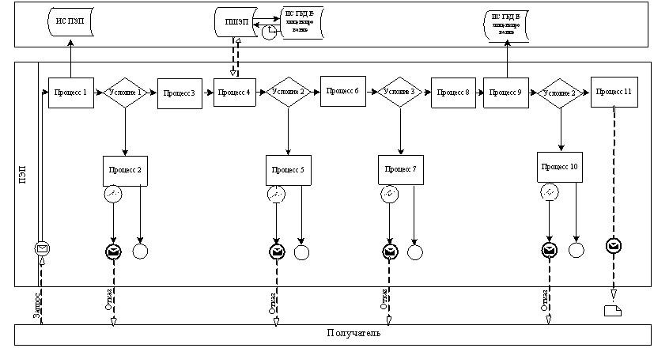
Диаграмма № 2 функционального взаимодействия при оказании электронной государственной услуги через услугодателя
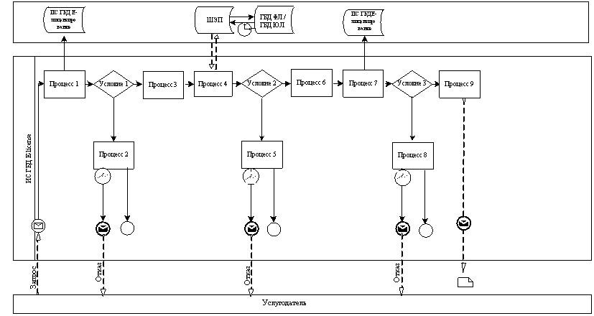
Диаграмма № 3 функционального взаимодействия при оказании электронной государственной услуги через ИС ЦОН
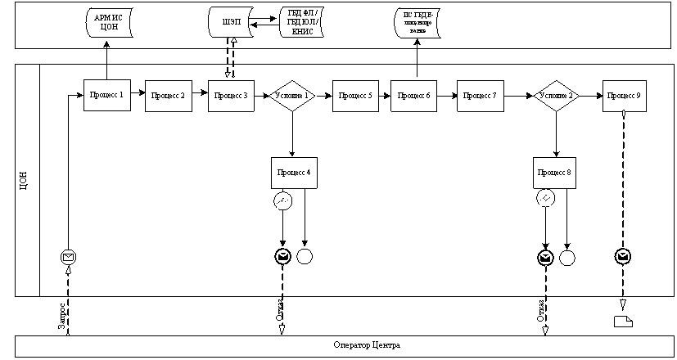
Условные обозначения:
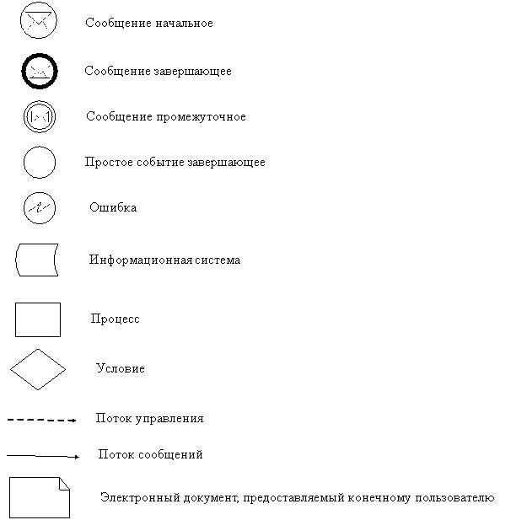
Приложение 3
к Регламенту электронной государственной услуги
«Выдача лицензии, переоформление, выдача дубликатов
лицензии на медицинскую деятельность»
Форма анкеты для определения показателей
электронной государственной услуги: «качество» и «доступность»
____________________________________________________
(наименование услуги)
1. Удовлетворены ли Вы качеством процесса и результатом оказания электронной государственной услуги?
1) не удовлетворен;
2) частично удовлетворен;
3) удовлетворен.
2. Удовлетворены ли Вы качеством информации о порядке оказания электронной государственной услуги?
1) не удовлетворен;
2) частично удовлетворен;
3) удовлетворен.

© 2012. РГП на ПХВ «Институт законодательства и правовой информации Республики Казахстан» Министерства юстиции Республики Казахстан

